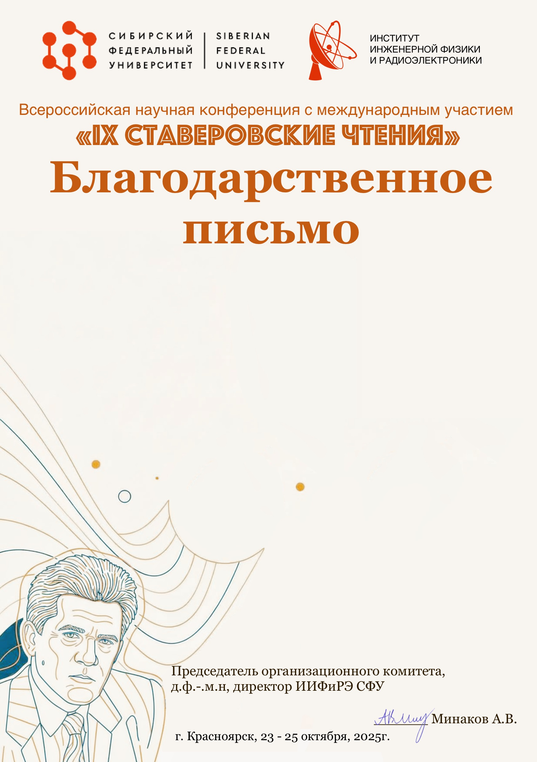

Уважаемый(ая)
{ФИО_руководителя},
благодарим вас за подготовку участника школьной секции
{ФИО_участника},
выступившего с докладом
«{Название_доклада}».

